目 录

1. 概述 2

1.1 编写目的 2

1.2 编写依据 2

1.3 术语和缩略词 2

2. 软件概要 3

2.1 软件总体描述 3

2.2 软件设计约束及有关说明 3

2.3 使用者特点 3

3. 开发和运行环境 4

3.1 硬件环境 4

3.2 软件环境 4

3.3 接口 4

3.3.1 外部接口 4

3.3.2 软件接口 4

3.3.3 硬件接口 4

3.3.4 内部接口 4

4. 详细需求 5

4.1 系统业务流程 5

4.2 功能需求 5

4.2.1 指标及权重 6

4.2.2 测评主体权重 6

4.2.3 单位管理 7

4.2.4 班子业绩管理 7

4.2.5 中层干部管理 8

4.2.6 生成投票表 10

4.2.7 扫描识别 10

4.2.8 领导班子评价票 10

4.2.9 中层干部考评票 11

4.2.10 分析应用 12

4.2.11 系统管理 13

4.3 数据需求 13

4.3.1 数据采集的要求 13

4.3.2 数据输出要求 13

4.4 性能需求 13

4.4.1 精度要求 13

4.4.2 时间特性要求 14

4.4.3 灵活性要求 14

5. 故障处理需求 14

6. 质量需求 14

7. 其他需求 14

7.1 易用性需求 14

7.2 安全需求 15

# 概述

# 编写目的

编写此文档是为了进一步定制软件开发的细节，希望能使本软件开发工作更具体。为了使用户、软件开发者及分析和测试人员对该软件的初始规定取得一致的理解，它说明了本软件的各项功能需求、性能需求和数据需求，明确标识各项功能的具体含义，阐述项目背景及范围，提供客户解决问题或达到目标所需要的条件，提供度量和遵循的基准。

# 编写依据

该文档的编写依据主要包括：  
1、对用户需求的线下调研；  
2、用户提供的相关文件资料：   
《中交上海航道局有限公司司属单位领导班子和中层干部综合考核评价办法（发文）》  
《附件1.领导班子综合测评指标及权重》  
《附件2.领导班子综合测评指标评价要点》  
《附件3.中层干部综合测评指标及权重》  
《附件4.中层干部综合测评指标评价要点》  
《附件5.领导班子及中层干部综合测评各级主体权重表》  
《附件6.领导班子及中层干部任期综合考核评价指标及权重》  
《附件7.中交上航局所属企业领导班子综合测评表》  
《附件8.中交上航局中层干部综合测评表》

# 术语和缩略词

|  |  |
| --- | --- |
| **术语与缩写** | **解 释** |
| 司属单位 | 指中交上航局下属的各子公司 |
| 领导班子考评 | 指对各司属单位领导团体以及公司各机关部门领导团体的考评 |
| 中层干部考评 | 指对各司属单位领导以及公司各机关部门管理者进行考评 |
| 高速扫描仪 | 用于文件扫描的硬件设备 |
| 数据采集 | 纸面考评卡通过高速扫描仪扫描以后，使用相关的计算机软件技术，进行图像文件分析，收集原始考评信息的过程 |

# 软件概要

# 软件总体描述

该软件系统采用B/S架构，可运行于Win7、Win10、Windows Server2008及以上版本的操作系统。系统主要包括考核办法定义、基础信息管理、数据采集、投票数据分析汇总及系统管理五大模块。

# 软件设计约束及有关说明

软件设计的约束以及有关说明如下所示。  
  开发环境： NodeJS ,Visual Studio Code, KoaJS, MySQL  
  编程语言： JavaScript  
  遵循的规范：软件的设计和开发过程需要严格按照合同要求，根据软件的设计方案进行。软件开发过程应遵循软件工程规范，对过程和版本进行管理和控制。  
 测试环境：在满足用户软硬件配置环境基础之上进行测试。  
 系统交付内容：用于部署的软件系统、软件工程过程文档、高速扫描仪。  
   系统交付日期：2018年10月10日。  
 其他：见合同。

# 使用者特点

本软件在甲方工作环境中使用，使用者为中交上航局组织部项目管理人员；使用者在计算机的应用、使用上不存在障碍，在计算机的操作和使用方面得到过相关的培训。该系统存在一期原型系统，使用者熟练掌握系统业务、系统功能，并能针对二期项目的目标实现提供业务指导。

# 开发和运行环境

# 硬件环境

|  |  |
| --- | --- |
| 需求名称 | 详细要求 |
| CPU | 133MHz以上 |
| 内存 | 2G及以上 |
| 硬盘 | 256G及以上 |

# 软件环境

|  |  |
| --- | --- |
| 需求名称 | 详细要求 |
| 服务器操作系统 | 64位Windows Server 2008 R2 Enterprise或以上版本 |
| 客户机操作系统 | Window 7 或以上版本 |
| 客户机Office | Office 2007或以上版本 |
| 数据库管理软件 | MySQL |
| 客户机浏览器 | IE8或以上版本 |

# 接口

# 外部接口

用户界面设计风格统一，界面元素比例协调，能提供良好的用户体验。

# 软件接口

本软件部署于装有.Net framework 4.0版本的64位Windows Server 2008 R2 Enterprise或以上版本操作系统之上。

# 硬件接口

本软件系统内置的数据采集模块，需调用高速扫描仪（硬设型号在合同中已指定）提供的编程接口，以达到与系统功能集成的目的。

# 内部接口

软件内部接口之间采用JSON进行数据交换。各模块之前尽量做到高内聚、低耦合。

# 详细需求

# 系统业务流程

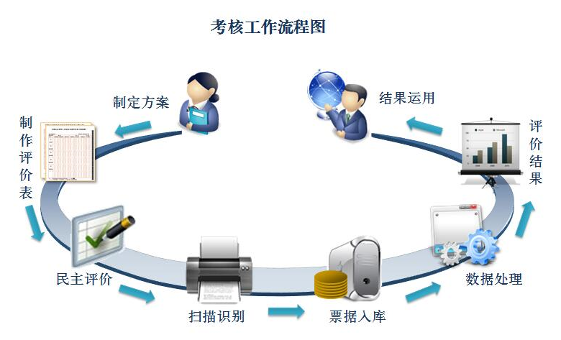

# 功能需求

经过需求调研，现提出本系统软件的功能需求。主要包括考核办法定义、基础信息管理、数据采集、投票数据展示、分析应用及系统管理模块，下表列举各模块的功能描述。

|  |  |  |
| --- | --- | --- |
| 功能名 | 功能简介 | 使用者 |
| 考核办法定义 | 指标及权重、测评主体权重 | 管理员 |
| 基础信息管理 | 单位管理、班子业绩管理、中层干部管理 | 管理员 |
| 数据采集 | 生成投票表、扫描识别 | 管理员 |
| 投票数据 | 领导班子评价票、中层干部考评票 | 管理员、普通用户 |
| 分析应用 | 完整性验证、领导班子综合考核评价汇总表、中层干部综合考核评价汇总表、测评信息 | 管理员、普通用户 |
| 系统管理 | 数据库导入导出、用户密码修改 | 管理员、普通用户 |

# 指标及权重

**功能概述：**

定义领导班子年度综合考评表、中层干部年度综合考评表指标的权重及显示顺序

**用户界面：**

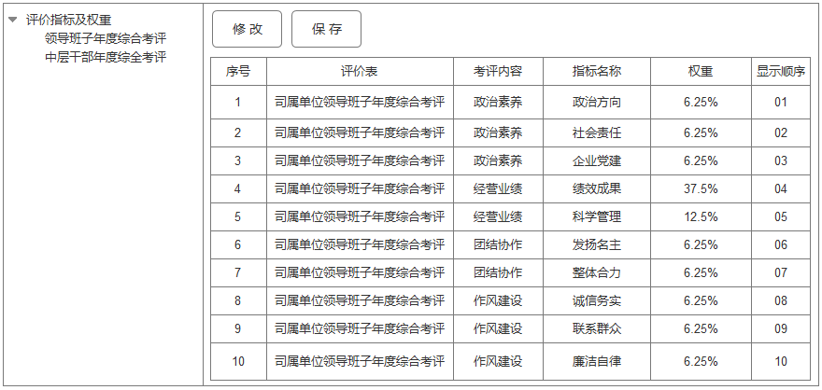

**处理细节：**

* 左侧树形结构显示领导班子年度综合考评、中层干部年度综合考评两项内容；
* 评价表、考评内容、指标名称三列只读，权重与显示顺序可调整；
* 选择左侧领导班子年度综合考评表，右侧列表显示十项指标（企业党建和绩效成果两项在后续页面手动维护），纸面版的考评表指标项为八项；权重需做有效性验证：需大于零，且权重之和为百分之百，保存时验证。

# 测评主体权重

**功能概述：**

定义每种测评体系下，各类票据（测评主体）的比重。

**用户界面：**

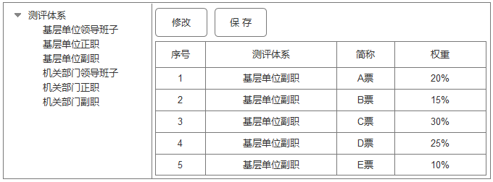

# 单位管理

**功能概述：**

管理维护单位信息。

**用户界面：**

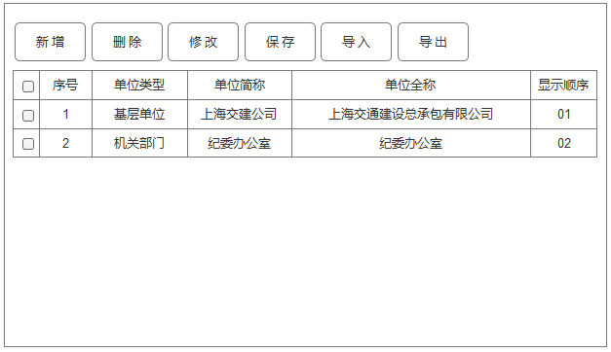

# 班子业绩管理

**功能概述：**

维护各单位班子最近三年的考评信息及各年份所占的权重【注：可能为最近两年或一年】。

**用户界面：**

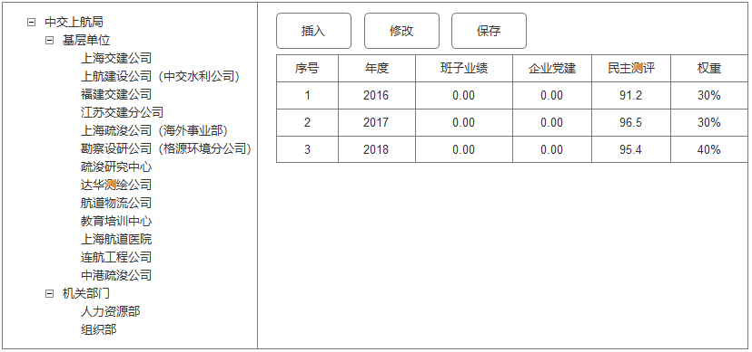

**处理细节：**

* 根节点为中交上航局，子节点单位数据来源于单位管理页面；
* 插入时，新增一行，默认年度为表格中最小年份的前一年，如果是第一次插入，则显示当前年份；权重赋默认值，当为第一行数据时，权重100%，有两行时，分别为50%，插入第三行数据，权重分别为：30%、30%、40%，40%为当年所占权重；
* 当选择的是机关部门时，右侧显示“部门业绩”，选择基层单位时，显示“班子业绩”；
* 班子业绩、企业党建、权重三列手动可输入数据，针对往年历史的数据，直接从数据库中读取显示即可；

# 中层干部管理

**功能概述：**

维护各单位下中层干部及各年度的考评信息。

**用户界面：**

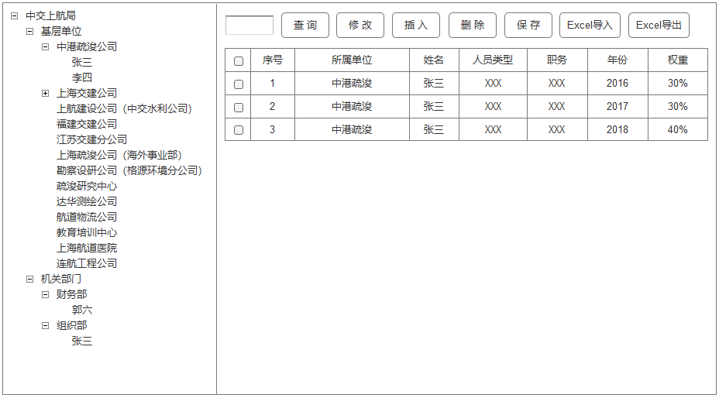

**处理细节：**

* 左侧树形图根节点为中交上航局；一级子节点为基层单位和机关部门；二级子节点为基层单位或机关部门下属组织，数据来源于单位管理页面；
* 当选中二级子节点时，可右键弹出框，添加该单位中相关待考评领导的基本信息；
* 当选中某领导，点击插入按钮时，插入一行数据，所属单位、姓名、人员类型及职务只读，年份为表格中最小年份的上一年，如果为首次插入，则默认显示当前年份；
* 当选中左侧树节点时，如果选中的是叶子节点，则右侧表格显示此人在当前单位下的信息，如果选中的是上级公司或基层单位，或中交上航局，则显示其下所有节点包含的领导信息，这种情况，需按所属单位，工号，年份进行排序。
* 可通过领导的工号或姓名进行模糊查询，主要用于统计某领导近几年有任职调动的情况（如张三2016年属于机关部门财务部，2017年又属于上海交建公司领导，这种情况，在机关部门的财务部、交建公司下面，都能够找到张三）。
* 插入时，权重赋默认值，如果为只插入了一行数据，权重默认100%；如果插入了两行数据，权重默认分别为50%；如果插入了三行数据，对重分别为30%，30%，40%，其中40%为当年的权重；
* 保存时，校验权重有效性；

# 生成投票表

**功能概述：**

根据单位信息、中层干部信息，生成打印投票表。

**界面设计：**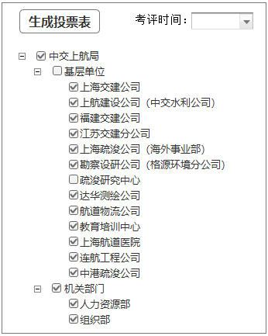

**处理细节：**

* 页面以组织结构树的形式展现，展现的数据内容包括班子业绩管理中维护的所有单位信息；
* 默认全部选中，用户可以通过反选进行取消；
* 点击生成投票表，生成所有选中单位的考评卡模版；根据中层干部管理界面所维护的干部与单位的关系，同时生成选中单位下领导人员的考评卡；

# 扫描识别

**功能概述：**

批量扫描考评表，识别扫描结果，同时将结果进行保存，作为后续统计报表的数据源。

# 领导班子评价票

**功能概述：**

对领导班子考评票扫描结果的展示。

**界面设计：**

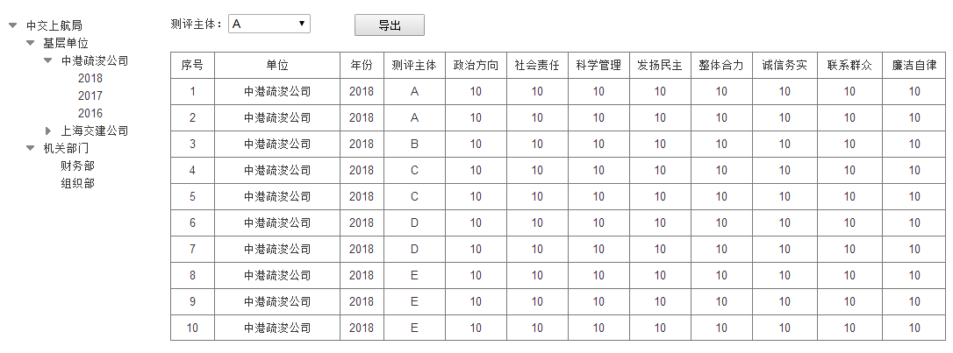

**处理细节：**

* 左侧树形结构根节点为中交上航局；
* 一级子节点为下属单位；
* 二级子节点为该单位参与测评的年度；
* 点击左侧二级子节点，右侧列表显示该单位领导班子相应年度的考评票扫描结果；
* 可以根据测评主体（票种）进行筛选查询；
* 可以导出扫描结果；

# 中层干部考评票

**功能概述：**

对中层干部考评票扫描结果的展示。

**界面设计：**

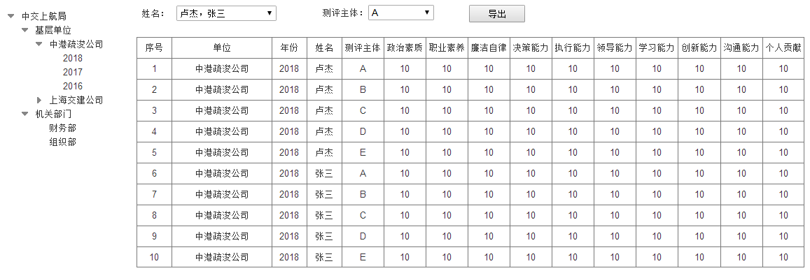

**处理细节：**

* 左侧树形结构根节点为中交上航局；
* 一级子节点为下属单位；
* 二级子节点为该单位参与测评的年度；
* 点击左侧二级子节点，右侧列表显示该年度中层干部考评票扫描结果；
* 可以根据姓名、测评主体（票种）进行筛选查询；
* 可以导出扫描结果；

# 分析应用

1. 完整性验证

* 校验扫描识别结果是否完整（每个单位班子、领导干部，及其相对应的票种是否完整）；
* 如不完整，给出准确提示。

1. 领导班子综合考核评价汇总表

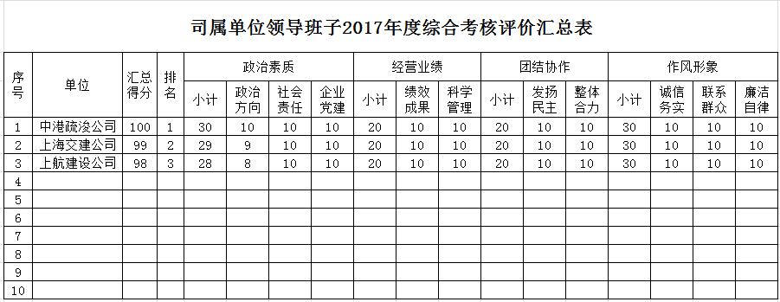

1. 中层干部综合考核评价汇总表

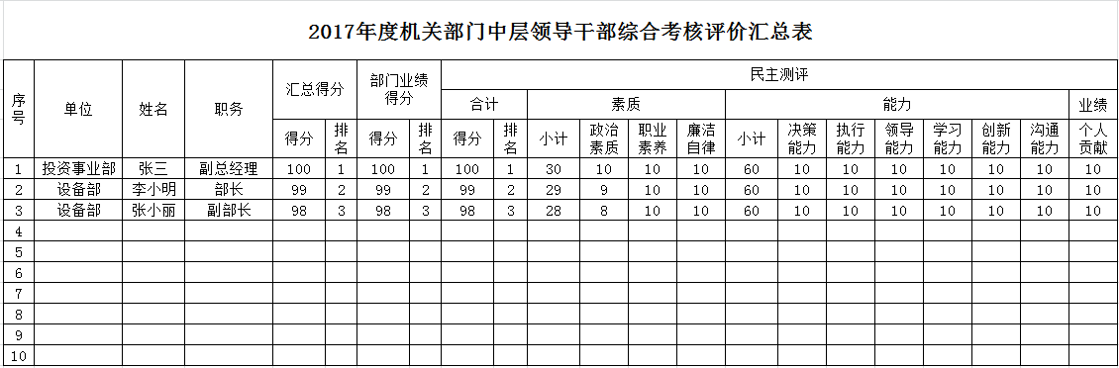

1. 中层干部综合考核评价汇总表（个人）

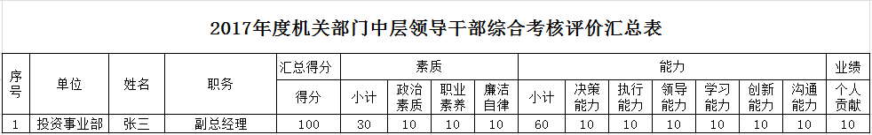

1. 测评信息

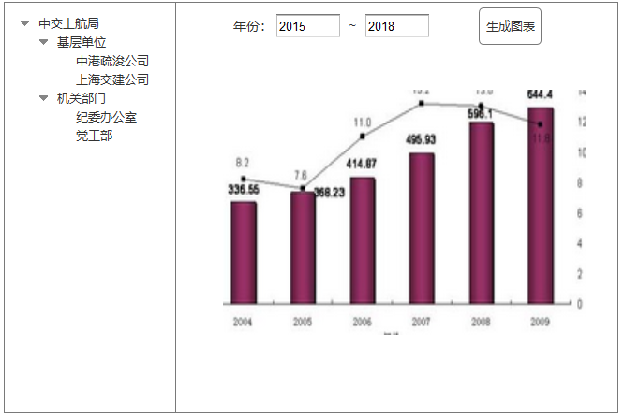

**处理细节：**

* 左侧树显示单位信息，单位下面显示人员信息；
* 选中单位或人员节点时，右侧输入年份的范围，点击生成图表，生成上图所示例的柱状图加曲线，用于反映某领导班子或某领导近几年的考评得分趋势。

# 系统管理

1. 数据库导入导出；
2. 修改密码。

# 数据需求

# 数据采集的要求

输入源：纸质考评卡；

输入介质和设备：高速扫描仪；

# 数据输出要求

输出介质和设备：显示器、文件；

# 性能需求

# 精度要求

要按照严格的数据格式输入，对不符合数据格式要求的输入进行提示。

# 时间特性要求

系统实时响应时间：软件使用过程中，对用户在各个功能模块的鼠标点击、键盘输入等操作事件的响应时间需在用户能够容忍的范围之内，一般要求小于1秒。考评汇总的响应时间需小于5秒。

# 灵活性要求

软件需要兼容其他软件接口的变化，以保证在不同运行环境，不同软件接口的情况下正常使用。并能对不同的运行环境提供支持。具体而言，软件应支持在Windows Server 2008及以上版本的操作系统上进行部署，客户端支持IE8及以上版本浏览器，支持火狐浏览器。

# 故障处理需求

1. 当软件依赖的文件损毁或丢失时，软件以对话框的形式进行提示，报告损毁或丢失的文件等相关错误，以帮助用户及时修复软件的正常功能。
2. 对软件需要用户输入的情况，如果发生缺少输入项、输入项格式错误或不符合规则等情况，软件应以合理的方式予以提示。
3. 为了防止用户由于未及时保存而导致信息丢失的情况，软件提供定时保存机制，每隔一定时间自动对信息进行保存，从而保证用户数据的安全。

# 质量需求

1. 需要满足操作简单的要求，能够使用户没有障碍的使用该软件进行工作。
2. 较强的可配置性，便于使用者进行一定范围内的定制。
3. 软件开发过程采用的技术框架应具有较强的灵活性，以便于后期的维护，不仅能很好的满足当前的功能需求，而且应当为后期可能新增或修改的开发工作提供良好可扩展性。

# 其他需求

# 易用性需求

作为一款工具类管理软件，其设计和实现应遵循易用性原则，工具的安装和入门，工具的用户界面布局，使用工具的操作方式等方面都应符合主流的设计风格与要求。

# 安全需求

该系统涉及司属单位多个领导班子及中层干部的个人信息与考评信息， 这些信息都很敏感，要求严格保密；在设计该系统功能时，要充分考虑到不同用户角色功能及数据权限的隔离。